OTROŠKI PEVSKI ZBOR
4. in 5. razreda

Pozdravljeni učenci pevskega zbora!

Bližajo se prazniki. Božič praznujemo že dolgo. Družimo se z našimi domačimi,
pečemo piškote in dobro hrano, prejemamo in dajemo darila, postavljamo božično
Bližajo se prazniki. Božič praznujemo že dolgo. Takrat se družimo z našimi domačimi, pečemo piškote in jemo dobro hrano, prejemamo in dajemo darila, postavljamo božično drevo, nekateri tudi jaslice ... Ob vsem tem nam dobro ozračje pričara božična pesem.

Ponovno poslušaj pesem JINGLE BELL ROCK in zraven zapleši. Gibe in besedilo najdeš na spodnji povezavi.
https://www.youtube.com/watch?v=nO0KUTlqxR8
V tem času si pričaraj praznično vzdušje s spodnjo pesmico z naslovom CEL SVET IMAŠ NA DLANI od skupine Čuki.
https://www.youtube.com/watch?v=1LMOytgoiu0
Zapoj tudi ob karaokih:
https://www.youtube.com/watch?v=whrpTfZE_x4

Prisluhni tudi skladbi PISMO BOŽIČKU in mu tudi ti ne pozabi pisati.
https://www.youtube.com/watch?list=RDzHzqLRzAUJk&fbclid=IwAR1jnH7RwEMQoDXycu161fYSWYlhMKmCdQddPlwU-uSe0MtEDAr85As_fzQ&v=zHzqLRzAUJk&feature=youtu.be

Ob božičnih pesmicah si skuhaj topel napitek, čaj ali kakav, in se zazibaj v svet čarovnije, ki si jo lahko pričaraš samo sam v svojem srcu.
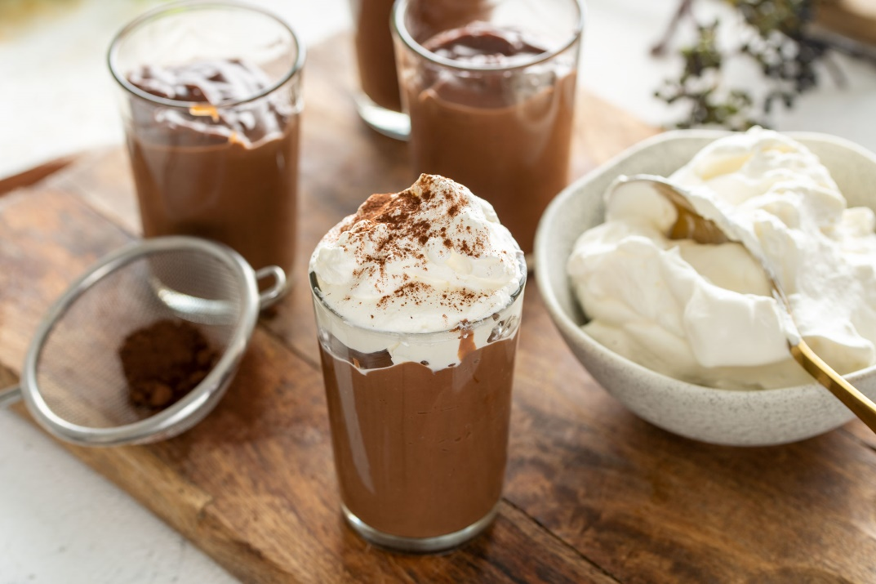
ŽELIM VAM LEPE PRAZNIKE IN SREČNO NOVO LETO!

Slike vašega ustvarjanja, peke piškotov, petje božičnih pesmi, pripravo toplih napitkov in še in še, mi lahko pošljete na moj mail:
veronika.gracner@2os-zalec.si

